U – Wurf
*19.10.2013

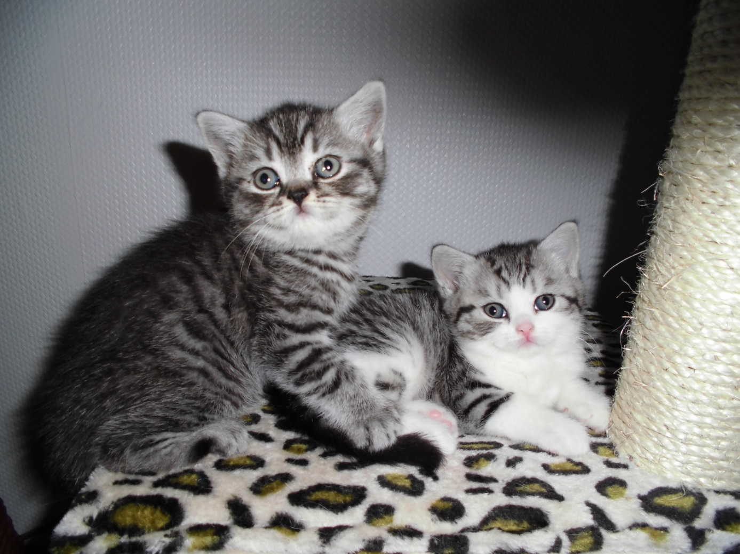

Uncle Sam
Uncle Bob

